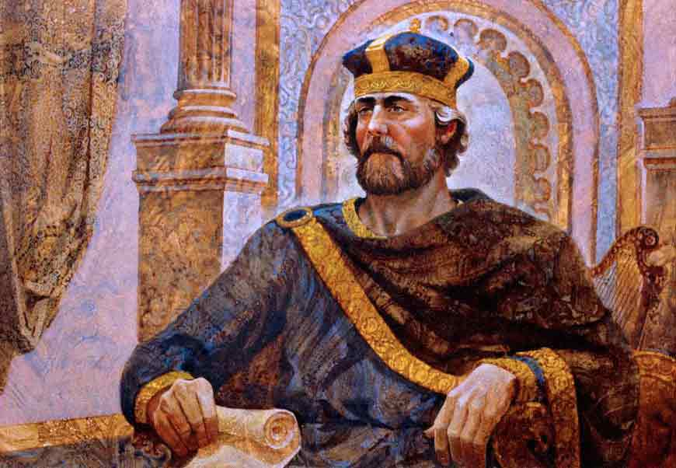
ЦАР ДАВИД

Цар Давид*, је највољенији Израиљски цар. Владао је од око 1000 до 961 године. Цар је постао након трагичне смрти првог Израиљског цара Саула.
Настанивши се у „обећаној земљи“ Израиљци су били подељени у дванаест племена која су мање више живела независна једна од других. Оно што их је уједињавало била је њихова вера и Бог којег су сматрали за свога цара. Када су пожелели да и они као остали народи имају земаљског цара затражили су од пророка* Самуила да им изабере владара. Испуњавајући Божју вољу Самуило је прогласио Саула из Венијаминовог племена за првог цара Израиља. Саул је био моћан и леп човек који је храбро бранио Божји народ. Међутим, временом је његова послушност према Богу ослабила. Због тога је Бог одлучио да изабере новог цара. Избор је пао на Давида, осмог и најмлађег сина пастира Јесеја из Витлејема.
Пославши Самуила код Јесеја да међу његовим синовима пронађе онога који ће бити будући цар, Бог је саветовао пророка да не обраћа пажњу на његов спољни изглед већ да гледа у његово срце. У Јесејевом дому Самуило није препознао будућег цара ни у једном од његових синова. Али када си му довели најмлађег Давида који је чувао очева стада, Самуило га је помазао уљем*. То је значило да је он тај који ће бити нови Израиљски цар. Овим изливањем уља на Давидову главу Дух Господњи је сишао на њега и трајно му испунио срце.
У време Саулове владавине Израиљци су се бранили од напада Филистејаца. Једном приликом, Давид је, доносећи храну за своју старију браћу, дошао у војни логор Израиљске војске која се спремала за битку са Филистејцима. Давид је том приликом чуо како један Филистејски борац по имену Голијат позива неког од Израиљских витезова да му изађе на мегдан. Уплашени Голијатовом дивовском висином и снагом, нико од Израиљаца није смео да пристане на двобој. То је представљало огромну срамоту за сав Израиљски народ. У жељи да одбрани достојанство народа Давид, иако још дечак, одлучи да се супростави Голијату. Немајући избора Цар Саул је допустио Давиду да оде на двобој. Мимо сваког очекивања Давид је поразио Голијата тако што га је каменом погодио из праћке у главу. Овај догађај постао је симбол победе свих оних који се уздају у Божју помоћ над њиховим далеко надмоћнијим противницима.
Након подвига који је учинио, Давид је постао веома популаран у народу. Због тога је цар Саул био веома љубоморан на њега. Бојећи се да би Давид могао да му преотме престо Саул је више пута покушао да га убије. Сакривајући се од цара Давид се неколико пута нашао у прилици да убије Саула, али то није учинио јер није желео да дигне руку на Божјег помазаника*. На крају, пошто је Саул трагично изгубио живот након неке битке са Филистејцима, Давид је постао цар.

Током своје владавине Давид је на веома добар начин обављао своје најважније обавезе. Бранио је народ Божји од непријатеља и чувао је Божји закон. Поред тога чврсто је ујединио свих дванаест Израиљских племена. Створио је за то време модерну и јаку државу. Преместио је престоницу у Јерусалим. Ту је изградио себи двор, поред којег се налазила и скинија. Донео је ковчег завета у Јерусалим. Одредио је и место за јерусалимски храм који ће касније саградити његов син и наследник цар Соломон.

Међутим, и поред својих многобројних добрих дела Давид је био далеко од савршеног човека и владара. Наиме, током рата са Амонићанима Давид се заљубио у Витсавеју, жену свог војсковође Урија Хатита. Након што је сазнао да је Витсавеја са њим затруднила док је Урије био на фронту, Давид је позвао Урија да се врати у Јерусалим. Намера му је била да Урија врати кући како би он након што неко време проведе са женом мислио да је дете које она треба да роди његово. Међутим, када је Урије одбио царев предлог да се врати кући, Давид, да би прикрио сопствени грех, нареди свом војсковођи Јоаву, да убије Урија тако што ће га послати на најтежи и најопаснији део бојишта. Након Уријине смрти Давид је оженио Витсавеју, која му је родила сина. Ипак његов грех није остао прикривен. Пророк Натан је разобличио цара и суочио га са његова два најстрашнија греха, са прељубом и убиством. Поред тога Натан је прорекао Давиду да ће му, као последица зла које је учинио, умрети син. То се убрзо и догодило. И поред тог греха Давид је остао изабраник Божји. Суочивши се са злом које је учинио Давид се искрено кајао. Његово покајање, које је изразио кроз своје чувене молитвене псалме, представља узор дубоког и искреног покајања.

Давида је на царском престолу наследио син Соломон. Њему је на самрти поручио:

Који влада људима нека је праведан, владајући у страху Божјем, и биће као светлост јутарња... А безаконици ће свеколико бити као трње почупани, које се не хвата руком. Него ко хоће да га се дохвати, узме гвожђе или копља, и сажеже се огњем на месту.

Дакле, Давид који је био стуб вере Израиљаца није био савршен владар. Ни његово моћно царство такође није било ни савршено ни постојано. Израиљци су разумели да Царство Божје за којим жуде не може да се оствари на земљи. По обећању које је сам Бог дао Давиду то вечно Царство ће остварити једна посебна личност из Давидове лозе коју ће сам Бог називати Својим Сином, док га Давид назива Господом. Давид је, дакле, само слика тог идеалног будућег цара који ће се по Божјем обећању појавити из његове лозе. Тај будући Цар је наравно нико други до Син Божји Исус Христос.

Речник

Давид = вољени, љубљени

Пророци – људи који су Израиљу објављивали Божју вољу

Помазање уљем – свештени чин којим помазаник добија особине потребне да се води Ираиљ и чува Савез између Бога и његовог народа. Ове особине помазанику не даје уље већ Дух Господњи који сам Бог излива на помазаника.

Помазаник – (грчки Христос, јеврејски Месија) онај који је испуњен Духом и у верности и правди води Израиљ ка Богу.

Псалми – молитвене песме чије се ауторство приписују цару Давиду. У Светом Писму Старог завета налази се сто педесет псалама. Сви они представљају најпоетичнији и најузвишенији начин човековог обраћања Богу.

